practico 3 internet

Nombre: Lisandro gomez
Profe: Andrea gomez
Curso 1 A
Laboratorio de informática

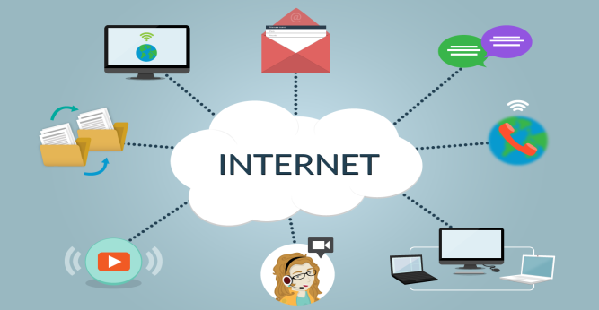

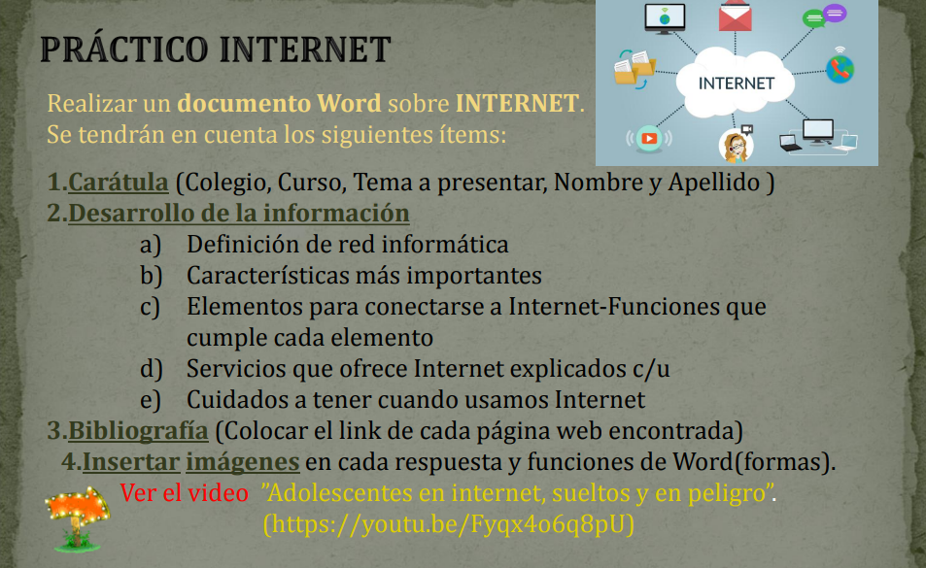
a-Definición de red informática
Una red de informática se refiere a dispositivos de computación interconectados que pueden intercambiar datos y compartir recursos entre sí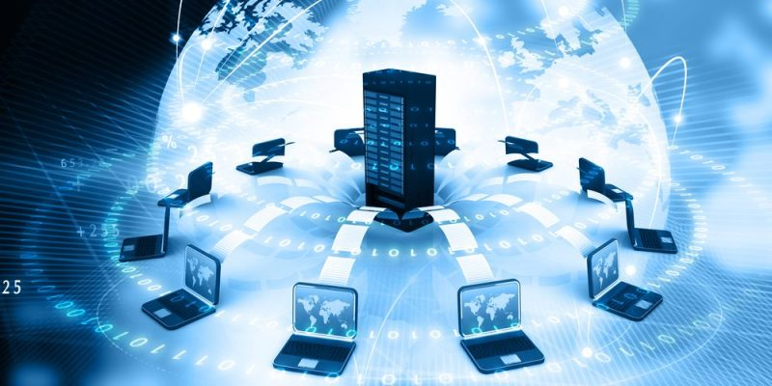
b- Características más importantes
Una red informática son un conjunto de dispositivos enlazados entre sí para poder compartir e intercambiar información y recursos. 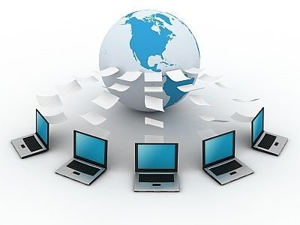
c-Elementos para conectarse a Internet-Funciones que cumple cada elementos-funcion que cumple cada elemento
conexión
la comunicación entre nuestro ordenador e Internet necesita transportarse a través de algún medio físico. Normalmente es a través de la línea telefónica básica, pero como veremos más adelante también puede ser a través de otros medios
Modem
El modem es el elemento que permite establecer la conexión física entre nuestro PC y la línea teléfonica o de transmisión. El ordenador trabaja con información digital (ceros y unos) mientras que las líneas teléfonicas trabajan normalmente de forma analógica ( diferentes amplitudes y frecuencias de onda). El modem permite pasar de analógico a digital y viceversa, de ahí su nombre, MOdulador DEModulador.
Según el tipo de conexión a Internet que elijamos tendremos que utilizar un tipo de modem distinto, un modem para línea telefónica básica no sirve para una línea ADSL.

El caso más común es utilizar un modem teléfonico de 56 Kbps o . El modem puede ser interno, si va instalado dentro del ordenador, que es la opción más común, o externo, si es un aparato independiente conectado al ordenador.

También se pueden utilizar modems Wi-Fi que permiten la conexión inalámbrica entre el ordenador y el modem.

Si se necesita conectar directamente más de un ordenador al modem se pueden utilizar los modem-routers que disponen, normalmente, de cuatro salidas.
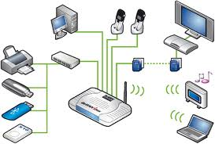
d-Servicios que ofrece Internet explicados c/u
internet, es una red mundial de computadoras y los servicios que ofrece, permiten a los usuarios comunicarse, compartir recursos y acceder a una gran cantidad de información desde cualquier parte del mundo
World Wide Web, (o WWW como se suele abreviar), se inventó a finales de los 80 en el CERN, el Laboratorio de Física de Partículas más importante del mundo. Se trata de un sistema de distribución de información tipo revista. En la Red quedan almacenadas las llamadas Páginas Web, que no son más que páginas de texto con gráficos o fotos. Las personas que se conecten a Internet pueden solicitar un acceso a dichas páginas y acto seguido éstas aparecen en la pantalla de su computadora. A partir de la invención de la WWW, mucha gente comenzó a conectarse a la Red desde sus domicilios, como mero entretenimiento. Internet recibió un gran impulso, hasta el punto de que hoy en día casi siempre que se hablamos de Internet, nos referimos a la WWW.

Correo Electrónico te permite enviar cartas escritas por computadora a otras personas que tengan acceso a la Red. Las cartas quedan almacenadas en Internet hasta el momento en que se piden. En ese momento es cuando son enviadas a la computadora del destinatario para que pueda leerlas. El correo electrónico es casi instantáneo, a diferencia del correo tradicional.

FTP (File Transfer Protocol) te permite enviar ficheros de datos por Internet. Ya no es necesario guardar la información en disquetes para usarla en otra computadora, con este servicio muchas empresas informáticas han podido enviar sus productos a personas de todo el mundo, así mismo muchos particulares hacen uso de FTP para dar a conocer sus creaciones informáticas a nivel mundial.

Los Grupos de Noticias son el servicio más apropiado para entablar debate sobre temas técnicos .Está basado en el servicio de Correo Electrónico. Los mensajes que se envían a los Grupos de Noticias se hacen públicos y cualquier persona puede mandar una respuesta. Los Grupos de Noticias son de gran utilidad a nivel educativo en instancias como grupos virtuales de trabajo, comunidades y redes de aprendizaje asincrónico.

El servicio IRC (Internet Relay Chat) te permite entablar una conversación en tiempo real con una o varias personas por medio de texto. Todo lo que escribas con el teclado aparece en las pantallas de los que participan de la charla. También te sirve para enviar imágenes u otro tipo de ficheros.

Los Servicios de Telefonía son las últimas aplicaciones que han aparecido para Internet. Te permiten establecer una conexión de voz con otras personas conectadas a Internet desde cualquier parte del mundo, sin tener que pagar el coste de una llamada internacional. Algunos de estos servicios incorporan no sólo voz, sino también imagen; es lo que se conoce como Videoconferencia
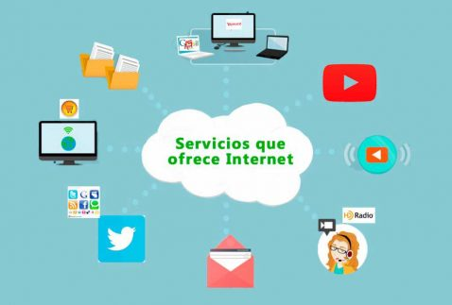
e-Cuidados a tener cuando usamos Internet
No facilite datos personales si no existe una completa seguridad sobre quién los va a recibir.
No facilite más datos personales que los necesarios.
Exija, siempre, "conexiones seguras". ...
Compruebe los certificados de seguridad, en páginas que requieren datos personales
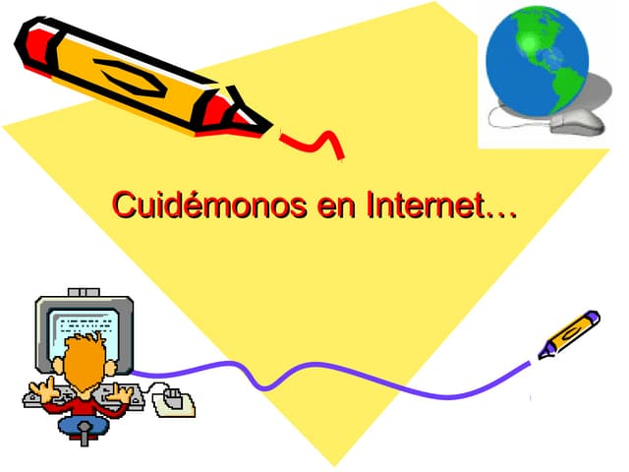

Link:
c-https://www.uv.es/comparte/internet/t_2_1.htm - :~:text=En%20general%2C%20necesitaremos%20un%20terminal,a%20Internet%20y%20un%20navegador.&text=El%20terminal%20es%20el%20elemento,para%20recibir%20y%20enviar%20informaci%C3%B3n.
d-https://www.uv.mx/apps/afbgcursos/Cursos anteriores/CBApoyoModalidadPresencial/internet/leccion7.html - :~:text=Hoy%20en%20d%C3%ADa%2C%20los%20servicios,y%20los%20Servicios%20de%20Telefon%C3%ADa.

